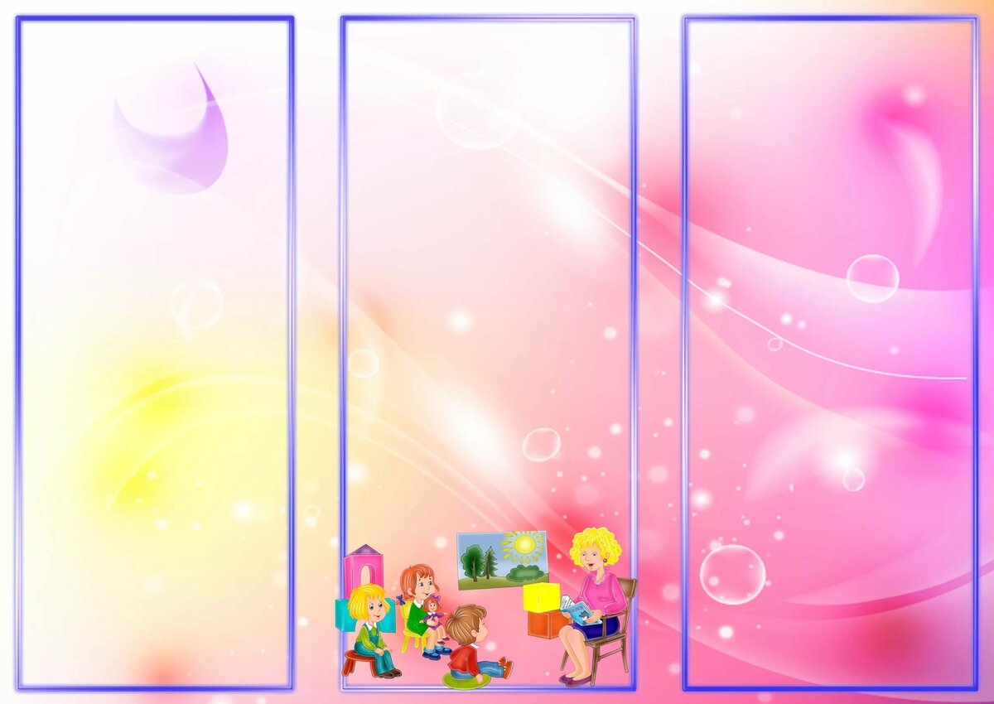

3) “Ищут маму-кошку”. И. п.: лежа на животе. В.: приподнять голову, поворот головой влево-вправо, в и. п.

4)

а) “Котенок сердитый” И. п.: стоя на четвереньках. В.: приподняться, выгнуть спину “дугой”, голову вниз “фыр-фыр”.

б) “Котенок ласковый”. И. п.: стоя на четвереньках. В.: голову вверх, спину прогнуть, повилять хвостом.

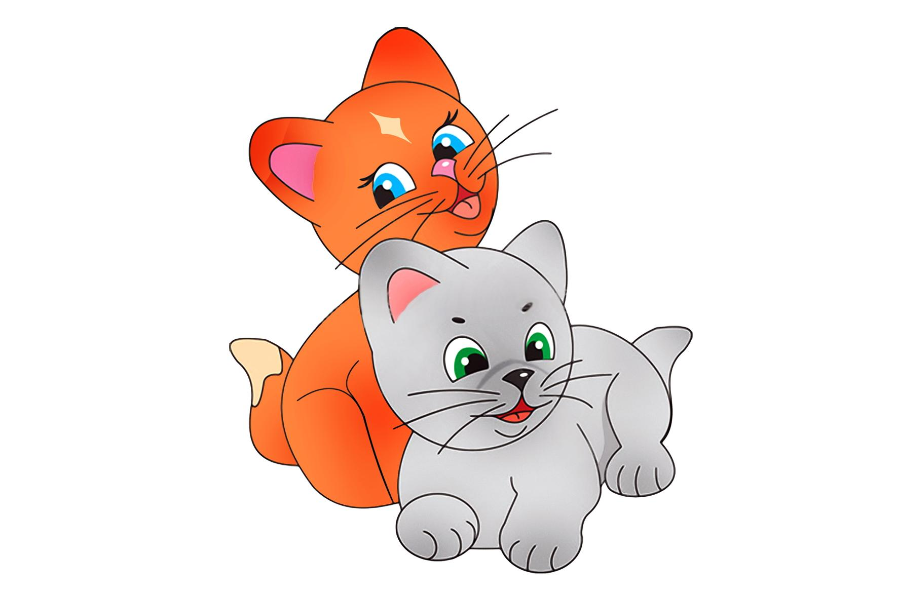

дети должны помнить упражнения, их последовательность и осознанно выполнять комплекс.

**Гимнастика после сна**

**«Забавные котята»**

   Под негромкую музыку воспитатель будит детей, дети потягиваются, воспитатель предлагает "разбудить руки".

   Дети хлопают в ладоши, потирают друг о друга руки (моются), снимают и надевают колечки, браслеты, часы, застегивают замочки и браслеты на часах. Руки будят лицо: дети потирают глаза, брови, нос и уши.

Лицо развеселилось – дети гримасничают языком, губами. Руки будят ноги; поглаживают их, похлопывают. Руки приглашают ноги на праздник. Ноги радостно делают “велосипед” в воздухе, затем встают и отправляются в дорогу.

Темп пробудки медленный, спокойный, комфортный.

1) “Котята просыпаются”. И. п.: лежа на спине, руки вдоль туловища. В.: поднимают правую руку, затем левую, потягиваются, в и. п. (потянули передние лапки).

2) “Потянули задние лапки”. И. п.: лежа на спине, руки вдоль туловища. В.: приподнять и потянуть правую ногу, затем левую, плавно попеременно опустить.

**Гимнастика после дневного сна**

Основная цель гимнастики после дневного сна – поднять настроение и мышечный тонус детей с помощью контрастных воздушных ванн и физических упражнений. Комплекс гимнастики после дневного сна длится 10–15 минут, после чего дети переходят к водным процедурам. Комплекс состоит из нескольких частей: разминочные упражнения в постели, выполнение  простого самомассажа (пальчиковая гимнастика), выполнение общеразвивающих упражнений у кроваток (дыхательная гимнастика), ходьба по "тропе здоровья" (ходьба по массажным, ребристым, солевым или мокрым дорожкам), игра в подвижные игры в помещении с контрастной температурой воздуха, выполнение упражнений с тренажерами.                        Заканчиваться гимнастика может обтиранием холодной водой или контрастным обливанием (рук или ног). В любой вариант комплекса следует включать корригирующие упражнения на профилактику плоскостопия и нарушения осанки. Большинство вариантов комплексов рассчитаны на большую самостоятельность,

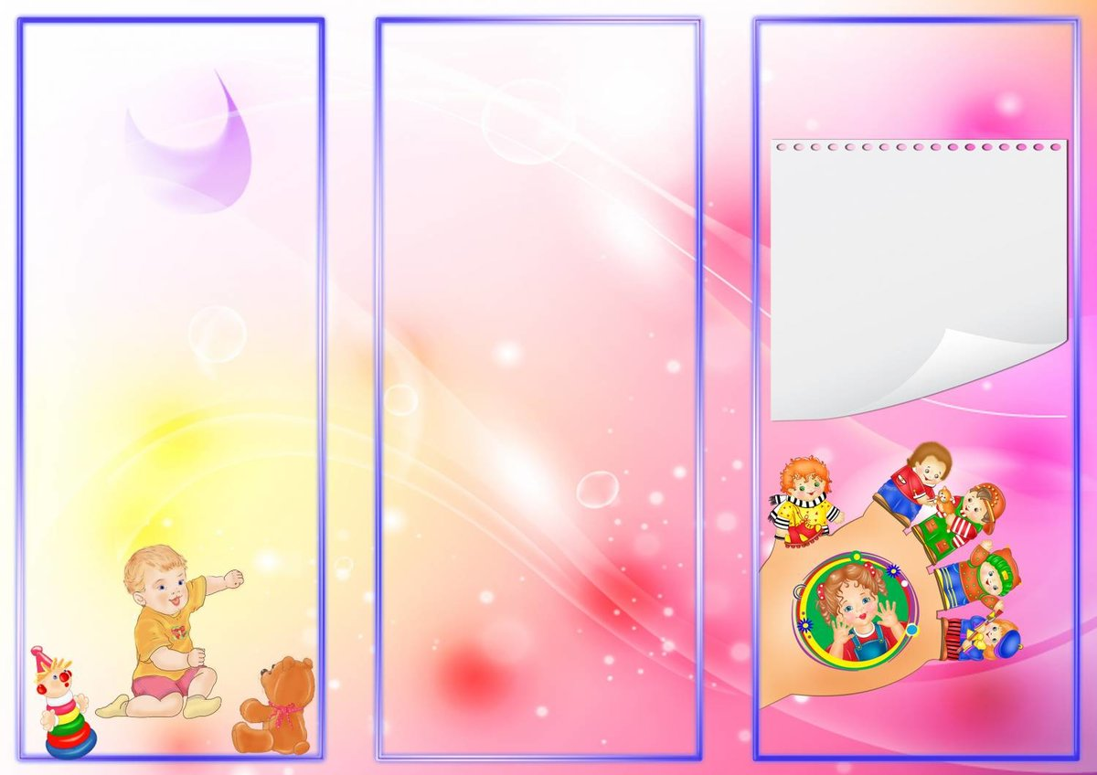

**(индивидуальные мешочки с набором предметов для выполнения коррекционных упражнений)**

1.Лежа на спине, руки за голову - оттянуть носки, на себя (иголочка, утюжок) поочередно и одновременно.

2. «Велосипед в обратную сторону»- руки вдоль туловища, правый носок на себя, согнуть правую ногу в тазобедренном суставе, затем в коленном и вернуться в и.п., то же с левой ноги.

3. Сидя на полу - пальцами одной ноги захватить карандаш и нарисовать на полу геометрическую фигуру.

 4. Одновременно и поочередно катаем ступнями деревянный цилиндр.

5. Сидя на стуле – собираем пальцами ног платочек поочередно и одновременно.

6. Перекладываем пальцами ног мелкое игрушки.

7. Массажный мяч между ступнями, с надавливанием выполняем массаж данной области.

8. То же, одна нога на мяч, круговые движения стопой, затем смена положения ног.

9. Складываем мягкие пазлы пальцами ног.

10. Ходьба по массажному коврику.

**Гимнастика после сна**

**(лежа в постели)**

1. И.П. лежа на спине (без подушки) руки вдоль туловища. Спокойно сделать глубокий вдох-выдох

( произвольное кол-во раз)

1. И.П. лежа на спине, руки вдоль туловища. Потянуться руками вверх (2 раза)
2. И.П. лежа на спине, руки вдоль туловища. Прогнуться, руки за голову ( 2 раза)
3. И.П. лежа на спине. Повернуться на правый бок, затем на левый бок. Руки вверх ( 2 раза).
4. И.П. лежа на спине, руки под голову. Потянуть правую (левую) ногу пяткой вперед, носок на себя. ( по 4 раза)
5. И.П. лежа на спине, руки вверх. Опустить руки вдоль туловища вернуться в И.П. ( 5 раз)
6. И.П. лежа на спине, руки вдоль туловища. Обхватить руками согнутое колено. Вернуться в И.П.. Повторить другой ногой.(по 3 раза)
7. И.П. лежа на спине, руки вдоль туловища. Обхватить руками согнутые в коленях ноги, подбородком коснуться колен. Сделать несколько покачиваний – «Орешек» ( 4 раза)
8. И.П. лежа на спине, руки вдоль туловища. Спокойный вдох-выдох (3 раза)